Моделирование акустического поля ультразвукового фокусирующего излучателя в воздухе для определения оптимальной области сканирования методом акустической голографии

Петров Е.А.¹, Асфандияров Ш.А.²

¹студент, ²аспирант
Московский государственный университет имени М.В. Ломоносова,
физический факультет, Москва, Россия
E-mail: petrov.ea21@physics.msu.ru
Устройства генерации ультразвуковых (20 – 100 кГц) волн в воздухе широко распространены в промышленности. В последние годы активно исследуются многоэлементные воздушные ультразвуковые (УЗ) решетки, которые позволяют иметь больше контроля над создаваемым акустическим полем. В Лаборатории медицинского и промышленного ультразвука МГУ разработана многоэлементная спиральная фокусирующая решетка для создания высокоинтенсивных УЗ пучков в воздухе. Решетка представляет из себя сферический излучатель, имеет радиус кривизны 440 мм, апертуру 430 мм и состоит из 128 пьезокерамических преобразователей с центральной частотой излучения 35.5 кГц.
Одним из возможных методов характеризации акустического поля многоэлементных решеток является метод акустической голографии [1]. Метод заключается в измерении полной информации о волне (амплитуды и фазы) в определённой области сканирования, лежащей на плоскости, перпендикулярной оси излучателя и находящейся на некотором удалении (z = d) от излучателя. Измеренные данные позволяют произвести расчет акустического поля решетки на ее поверхности, а также расчет излучаемой акустической мощности по формуле [2]:
 | $$W\left(ω\right)=\frac{1}{8π^{2}ρc}\iint_{Σ}{\sqrt{1-\frac{k_{x}^{2}+k_{y}^{2}}{k^{2}}}⋅{\left|S_{0}\left(ω,k_{x},k_{y}\right)\right|}^{2}dk_{x}dk_{y} }$$ | (1)
где c – скорость звука, $ρ$ – плотность среды, $S_{0}\left(ω,k_{x},k_{y}\right)$ – угловой спектр акустической волны, $\vec{k}=\left\{k_{x},k_{y},k_{z}\right\}$ – волновой вектор, $Σ$ – k-пространство углового спектра $S_{0}\left(ω,k_{x},k_{y}\right)$.
Угловой спектр $S_{0}\left(ω,k_{x},k_{y}\right)$ акустического поля давления $p\left(ω,x,y,z = d\right)$ определяется по формуле:
 | $$S\left(ω,k_{x},k_{y}\right)=\iint_{-∞}^{+∞}{p\left(ω,x,y,z=0\right)e^{-ik_{x}x-ik_{y}y}dxdy}$$ | (2)
Интегрирование в формуле 2 производится по бесконечной поверхности, в то время как сканирование поля $p\left(ω,x,y,z = d\right)$производится по конечной поверхности, поэтому не вся информация о волне измеряется. Однако благодаря относительно узкой диаграмме направленности используемых пьезопреобразователей и фокусирующей геометрии решетки основная часть акустической энергии локализована в ограниченной области. Целью данного исследования является определение размеров этой области с помощью расчета и эксперимента для выбора оптимальной области сканирования в методе акустической голографии. Для достижения этой цели необходимо решить следующие задачи: произвести численное моделирование поля эквивалентного излучателя (излучателя со сравнимыми геометрическими размерами, создающим эквивалентное поле акустического давления в воздухе) и получить зависимость акустической мощности от площади моделируемой области сканирования, а также получить аналогичную зависимость из экспериментальных данных, выборкой ограниченного набора данных из заведомо большой выборки с большой областью сканирования.
В работе моделируется эквивалентный сферический излучатель с радиусом кривизны 445 мм и апертурой 420 мм. Для расчета акустического поля излучателя используется интеграл Релея [1]:
 | $$p(\vec{r})= -\frac{iωρ_{0}}{2π}\int_{S}{\frac{v_{n}\left({\vec{r}}^{'}\right)e^{ikR}}{R}dS'}$$ | (3)
где $ω$ – частота излучения, $ρ_{0}$ – плотность среды, $v_{n}\left({\vec{r}}^{'}\right)$ – комплексная амплитуда нормальной компоненты колебательной скорости на поверхности решетки, $R=\left|\vec{r}-{\vec{r}}^{'}\right|$ – расстояние между элементом $dS'$ и точкой наблюдения $\vec{r}$. Рассчитывается поле в области, где происходит сканирование в настоящем эксперименте. Рассчитывается мощность акустического поля для разных площадей области сканирования.
На рис. 1 представлена оценка полной акустической мощности от площади голограммы в приближении плоской волны по имеющимся экспериментальным данным. Произведенная оценка показывает важность учета размера области сканирования, видно что зависимость не выходит на насыщение. Однако этот подход не совсем точен и поэтому требуется боле точный расчет по формулам, описанным выше.
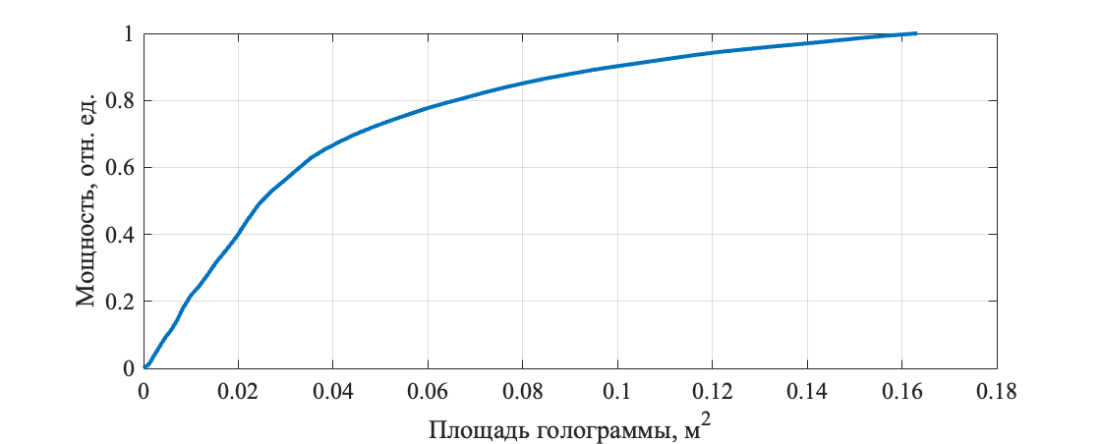
Рис. 1. Зависимость полной акустической мощности от площади голограммы в приближении плоской волны
В результате исследования была получена теоретическая и экспериментальная зависимость акустической мощности от площади области сканирования и была определена оптимальная площадь области сканирования методом акустической голографии для решетки, произведено сравнение результатов.
Литература
- Sapozhnikov O.A., Tsysar S.A., Khokhlova V.A., and Kreider W. Acoustic holography as a metrological tool for characterizing medical ultrasound sources and fields. – J. Acoust. Soc. Am., 2015, v. 138, no.3, cc.1515–1532.
- Nikolaev D. A., Tsysar S. A., Khokhlova V. A., Kreider W., Sapozhnikov O. A. Holographic extraction of plane waves from an ultrasound beam for acoustic characterization of an absorbing layer of finite dimensions – J. Acoust. Soc. Am., v. 149, no. 1, pp. 386–404.

